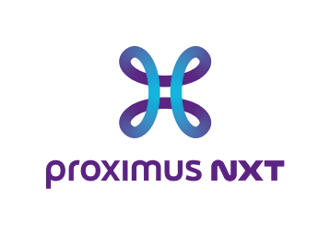
Wie We Zijn
Proximus NXT is een toonaangevende Europese technologiegroep die data, AI en security oplossingen levert aan grote ondernemingen en publieke organisaties in heel Europa, waaronder meerdere Defensie ministeries. Wij combineren diepgaande technische expertise met de schaal en stabiliteit van één van Europa's grootste telecomunicatie- en technologiegroepen.

Wat Wij Meebrengen
Data Platform Wij ontwerpen en implementeren enterprise data platforms over het volledige spectrum van deployment modellen, van volledig soevereine open-source architecturen tot oplossingen op basis van grote vendoren. Onze platforms zijn by design portable en vendor-agnostisch.
Data Governance Wij leveren domein-georiënteerd data eigenaarschap, federatieve governance, dynamische classificatie, catalogisering en auditability op enterprise schaal.
Sovereign AI Wij deployen soevereine open-weight AI modellen volledig binnen door de klant gecontroleerde omgevingen. Wij hebben ervaring met edge AI inferencing en disconnected operation patronen.
Cybersecurity Ons toegewijd AI en Cybersecurity center of excellence en Proximus NXT Security dekken zero-trust architectuur, access control, secure gateway design en data-centrische beveiliging over alle architectuurlagen.
Integratie en Technisch Beheer Het leveren van complexe integratie in heterogene en gereguleerde omgevingen is een kerncompetentie van Proximus NXT, inclusief in Defensie contexten.

Wie We Zoeken
Wij zijn op zoek naar een partner met hands-on ervaring in het deployen van AI modellen op tactische Defensie apparatuur in geconstrainede en hardened omgevingen

